

**FACULTAD DE INGENIERÍA**

CARRERA DE INGENIERÍA DE SISTEMAS COMPUTACIONALES

Metodología del Colegio Integral Class

MODELAMIENTO Y ANÁLISIS DE SOFTWARE

**Integrantes:**

* Enríquez Barbaran, Nicole
* Vallejo Reyna, Fabrizio Martin
* Mariños Pérez, Milton Cesar
* Graus Vera, Jhoel David
* Cruzado Laiza, Joseph Lenin
* Ñiquin Valdez, Junnior Samir

**Docente:**

LOURDES ROXANA DIAZ AMAYA

**TRUJILLO – PERÚ**

2021

INDICE

1 CAPITULO: GENERALIDADES 3

1.1 Descripción de la organización. 3

**1.1.1** **Razón social:** 3

**1.1.2** **Logotipo de organización:** 3

**1.1.3** **Organigrama de la organización:** 4

1.2 Situación problemática. 5

**1.2.1** **Selección del problema:** 5

**1.2.2** **Antecedentes del problema:** 5

**1.2.3** **Formulación interrogativa del problema:** 6

1.3 Objetivos del proyecto. 6

**1.3.1** **Objetivo general:** 6

**1.3.2** **Objetivos específicos:** 6

1.4 Justificaciones del proyecto. 6

**1.4.1** **Justificación operativa:** 6

**1.4.2** **Justificación económica:** 6

**1.4.3** **Justificación técnica:** 6

1.5 Limitaciones del proyecto. 6

1.6 Alcance del proyecto. 6

2 CAPITULO: APLICACIÓN DE LA METODOLOGIA 7

2.1 Modelamiento del negocio. 7

**2.1.1** **Unidades organizacionales:** 7

**2.1.2** **Identificación de procesos del negocio y colocarlos en niveles:** 8

**2.1.3** **Objetivos del negocio (GESTION ASISTENCIA):** 8

**2.1.4** **Objetivos del negocio (GESTION NOTAS):** 8

**2.1.5** **Reglas de negocio (GESTION ASISTENCIA):** 8

**2.1.6** **Reglas de negocio (GESTION NOTAS):** 9

**2.1.7** **Glosario del negocio:** 9

**2.1.8** **Identificación de actores del negocio:** 9

**2.1.9** **Identificación de trabajadores de negocio:** 9

**2.1.10** **Diagrama de casos de uso del negocio:** 9

**2.1.11** **Realización de casos de uso del negocio:** 9

**2.1.11.1** **Diagrama de actividad del negocio (DAN) – a nivel de subproceso.** 10

**2.1.12** **Modelo de dominio:** 16

# **CAPITULO:** GENERALIDADES

## **Descripción de la organización.**

### **Razón social:**

* **Nombre:** Colegio Integral Class
* **Ubicación:** Carlos Marcelo Corne 345, Trujillo 13008
* **Teléfono:** 949 356 997
* **E-mail:** [colegio@integral.edu.pe](mailto:colegio@integral.edu.pe)

### **Logotipo de organización:**



### **Organigrama de la organización:**

## **Situación problemática.**

### **Selección del problema:**

Un año atrás a la pandemia, se conoce que algunas instituciones aplicaban un habitual método para el registro de notas, este era mediante hojas impresas que posteriormente se rellenaban por los docentes con la información necesaria de cada estudiante que además se anexaba con ayuda de la herramienta Excel. Por ello ante el cambio de un ámbito virtual el rubro académico se vio afectado al no contar con un plan, recurriendo así a lo más factible como lo son las herramientas de Microsoft para su organización. Sin embargo, sabemos que se complica el hecho de buscar diversos registros en relación a cada estudiante porque toma un determinado tiempo detectarlos. Por lo cual la institución educativa “INTEGRAL CLASS” particularmente ha sido una de las que más necesita de un programa efectivo que facilite su organización en cuanto a este aspecto que se ha visto tanto complicado como agraviado producto de la pandemia. Es así que ante esta necesidad nosotros desarrollaremos un software que les permitirá ingresar todos los datos necesarios organizándolos en cuanto a matriculas, registros académicos y asistencias.

### **Antecedentes del problema:**

* Nora Buena Guevara, Alexander Daniel, en la tesis ″Análisis, diseño e implementación de un sistema de información para la gestión académica de un instituto superior tecnológico″, en la Pontificia Universidad Católica del Perú, se centró en construir un software que incremente la calidad de los servicios que brinda a los alumnos de la institución de estudio. El plan del proyecto de implementación del sistema desarrollado se distribuyó en cuatro procesos principales: la gestión del proyecto, la concepción, la elaboración y la construcción. Finalmente, el investigador concluye que la metodología RUP en las fases elegidas para el desarrollo de este proyecto, guiaron de forma efectiva el desarrollo del software en todas sus etapas, desde el análisis hasta la implementación, brindando un mecanismo fiable y eficiente que describía cada componente considerado para la implementación final.
* Romero Galindo, Raúl Miguel, en la tesis de grado ″Análisis, diseño e implementación de un sistema de información aplicado a la gestión educativa en centros de educación especial″, en la Pontificia Universidad Católica del Perú, tuvo como propósito desarrollar una plataforma que posibilite la administración y atención de los planes curriculares especiales funcionales (programas educativos) y terapéuticos para personas con necesidades especiales. La administración del proyecto desarrollado adoptó prácticas establecidas por el Project Management Institute, y a nivel de software se consideró la metodología Agile Unified Process (AUP) por su afinidad y claridad de actividades en las etapas de diseño y construcción. Finalmente se indica que el monitoreo continuo del cronograma de proyecto y de la estructura de descomposición del trabajo posibilitó el cumplimiento de los tiempos estipulados, además de la culminación satisfactoria las fases de desarrollo del software junto con los entregables adecuados y establecidos por la metodología AUP.

### **Formulación interrogativa del problema:**

¿Qué estrategia se puede aplicar en un software que permita mejorar el sistema de registro de notas en una institución?

¿De qué manera se desarrollará un software apto para el sistema de registros en una institución?

¿Podemos mejorar el sistema de registros dentro de una institución mediante un software?

## **Objetivos del proyecto.**

### **Objetivo general:**

* Integrar un software al colegio IntegralClass con la capacidad de mejorar las operaciones de distintas gestiones académicas.

### **Objetivos específicos:**

* Implementar un sistema de registros de asistencia para alumnos y docentes en la escuela.
* Validar la asistencia de los alumnos durante clase.
* Implementar un sistema de registro ordenado de notas para alumnos.
* Validar el registro de calificaciones de alumnos en el sistema.
* Implementar un sistema de matrículas para el registro de alumnos.
* Operar mediante un registro interno de cada alumno y colocarlo en una lista general.
* Automatizar el proceso en las gestiones de control de asistencias, notas y matrículas.

## **Justificaciones del proyecto.**

### **Justificación operativa:**

* Se garantizará el acceso al sistema que solo el personal autorizado y/o registrado que ingresaran con un código que permitirá la navegación a los procesos a realizar.

### **Justificación económica:**

* La investigación tendrá una repercusión en la economía de la institución, porque hará procesos de forma digital sin necesidad de elementos físicos para su gestión, por ejemplo, excesivo uso de papel, etc. Este proyecto se justifica porque aportará ventajas económicas para la institución en general, en el uso de un servicio óptimo para cada gestión.

### **Justificación técnica:**

* La investigación cuenta como propósito la integración de un software al colegio con el objetivo principal de lograr una mejoría notable en cuanto a las operaciones realizadas en distintas gestiones académicas.

Por ello el dimensionamiento del proyecto se encuentra enfocado en las necesidades de un sistema adaptado a los tiempos de hoy en plena pandemia donde se debe contar con el menor contacto posible. Con la integración del software la institución será capaz de llevar adelante un mejor orden en cuanto a los archivos y poder así cumplir con los objetivos y metas previstos.

## **Limitaciones del proyecto:**

* El desarrollo del software solo será utilizado exclusivamente por la institución privada INTEGRAL CLASS.
* El lenguaje del software será únicamente en español.
* Solo el personal autorizado tendrá acceso al software.

## **Alcance del proyecto.**

* Con este proyecto queremos lograr desarrollar un software que pueda sistematizar las gestiones académicas que tiene el colegio IntegralClass, en este caso el control asistencia, estudio y gestión pagos, será analizada y con ellos desarrollaremos un sistema que haga eficiente su manejo.

# **CAPITULO:** APLICACIÓN DE LA METODOLOGIA

## **Modelamiento del negocio.**

### **Unidades organizacionales:**

### **Identificación de procesos del negocio y colocarlos en niveles:**

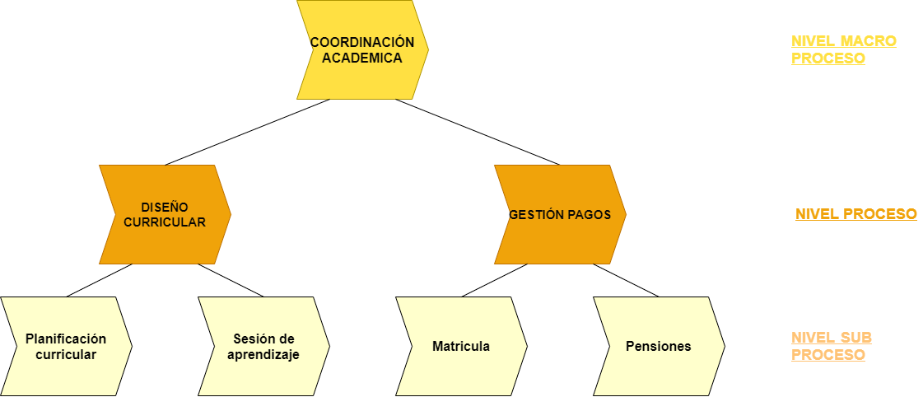

### **Objetivos del negocio (CONTROL ASISTENCIA):**

* Lograr monitorear de manera integral las inasistencias de la institución educativa.
* Llevar un control de las inasistencias injustificadas en el colegio.
* Lograr que el alumno se identifique con su institución, evitando así el aumento de inasistencias.

### **Objetivos del negocio (CONTROL DE ESTUDIO):**

* Garantizar que se ingresen las notas de todos los alumnos.
* Llevar un registro de notas, ordenado y tenerlo listo en un periodo determinado.
* Garantizar que todos los profesores cumplan el registro de notas en el tiempo establecido.
* Asegurar el traspaso de notas al sistema hasta que finalice el tiempo de subida.

### **Objetivos del negocio (GESTION PAGOS):**

* Mejorar el sistema de matrículas para el registro de alumnos en la institución educativa.
* Llevar un registro de los alumnos, ordenado según apellido y colocarlos en su respectiva sección y/o grado.
* Utilizar únicamente el sistema de matrícula como instrumento para la asignación de cupos y matrícula.

### **Reglas de negocio (CONTROL ASISTENCIA):**

* Los estudiantes deberán ingresar puntualmente a la escuela.
* Los alumnos deben cumplir con los requisitos de vestimenta antes de tomar asistencia.
* Los estudiantes están obligados a asistir a las clases, en la hora y fecha indicada.
* La asistencia también la comprobara el profesor dentro del salón de clases.
* Si el alumno esta indispuesto, deberá presentar una dispensa firmada por sus padres o apoderado.
* El alumno que cuente con más de 3 faltas, se le reportara a sus padres o apoderado.

### **Reglas de negocio (CONTROL DE ESTUDIO):**

* Las notas no podrán ser modificadas si han transcurrido 24hrs de haber sido ingresadas.
* Las notas luego de ser ingresadas, deben ser enviadas al director para su aprobación.
* El software permitirá ingresar notas solo si estas están entre el rango de 0 a 20.

### **Reglas de negocio (GESTION PAGOS):**

* Los estudiantes deben contar con documento de identidad para su matrícula.
* Los alumnos solo podrán matricularse según las fechas asignadas.
* El alumno(a) debe tener antecedentes académicos.
* Ningún alumno puede matricularse si debe cursos reprobados.
* Se aceptarán estudiantes hasta límite de vacantes.

### **Glosario del negocio:**

* **Evaluación:** Valoración de los conocimientos del alumno.
* **Vacante:** Es la disponibilidad del acceso a una matrícula.
* **Tutor:** Persona encargada de cuidar, velar y responder por el alumno, suelen ser los padres.
* **Pensión:** Cantidad de dinero a pagar continuamente por la estancia en el colegio

### **Identificación de actores del negocio:**

**Alumno:** Actor que de forma aleatoria emitirá un número aleatorio entre un rango

### **Identificación de actores del negocio:**

* **Alumno:** Actor que de forma aleatoria emitirá un número aleatorio entre un rango de calificación.

### **Identificación de trabajadores de negocio:**

* **Director:** Actor con la capacidad de supervisar los registros.
* **Docente:** Se encargará de calificar e ingresar las notas al software.

### **Diagrama de casos de uso del negocio:**

### **Realización de casos de uso del negocio**

#### **Diagrama de actividad del negocio (DAN) – a nivel de subproceso.**

Diagrama (MATRICULA)

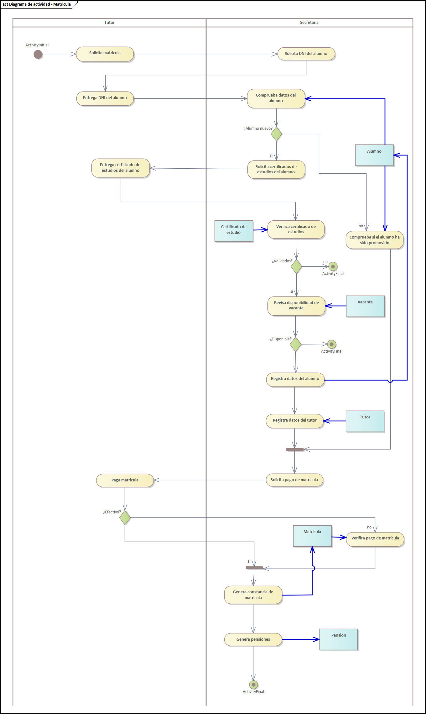

PAGO DE PENSION

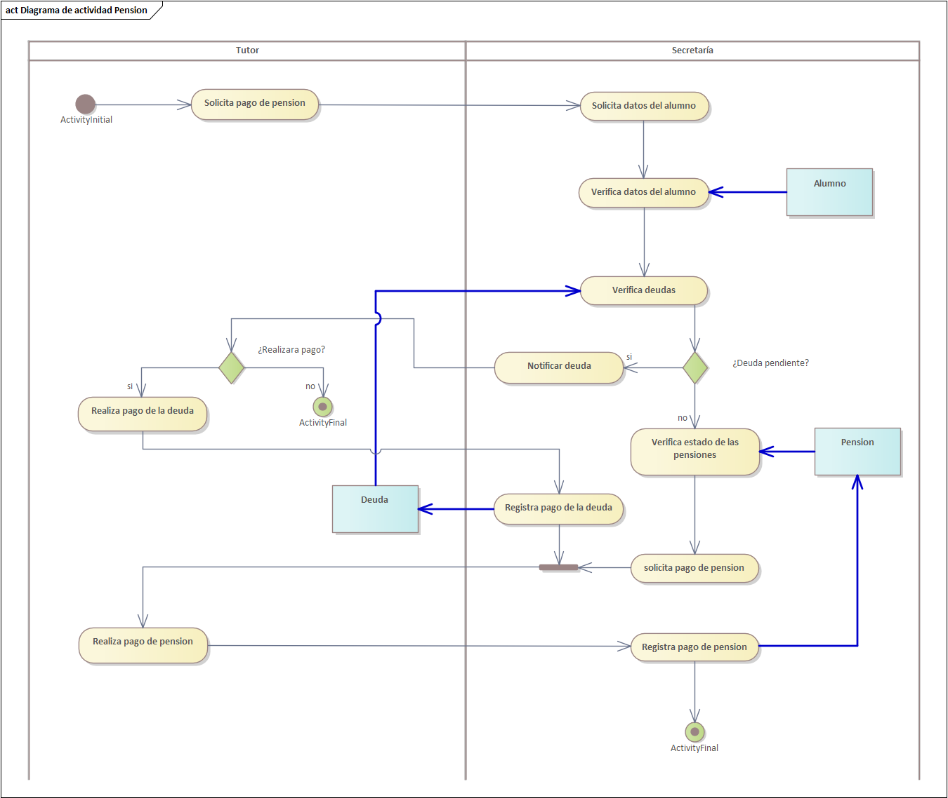

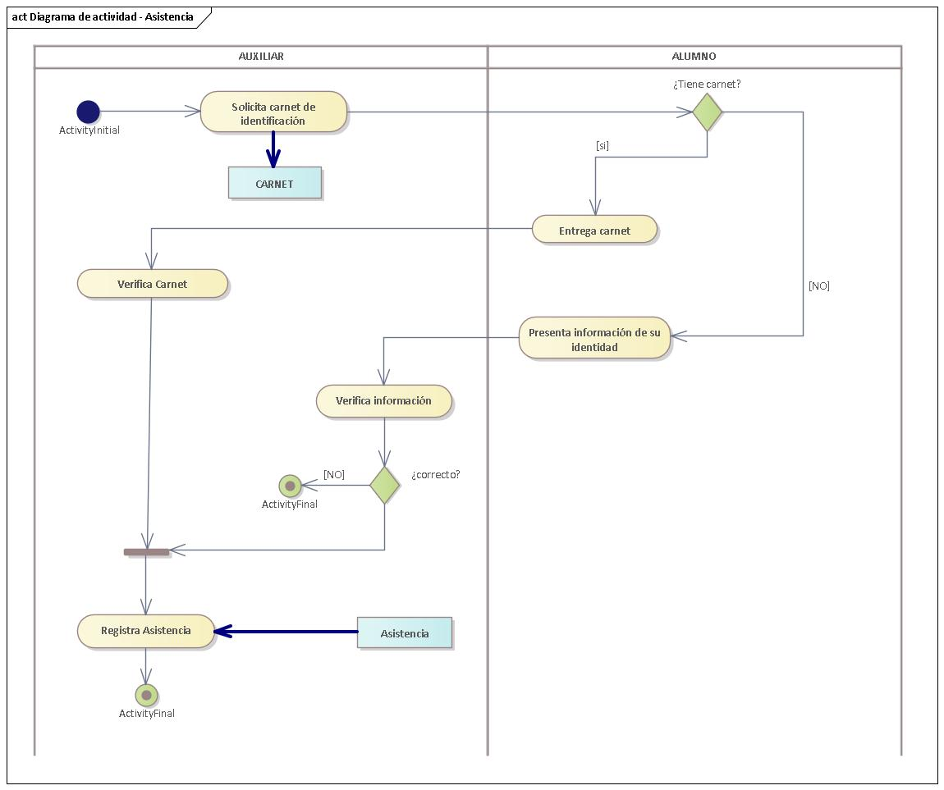Diagrama (GESTION ASISTENCIA)

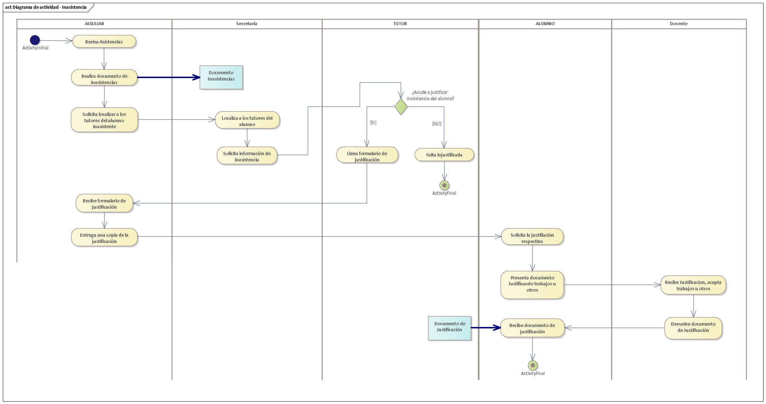DIAGRAMA (SUBPROCESO INASISTENCIA)

Diagrama (Control De Estudio)

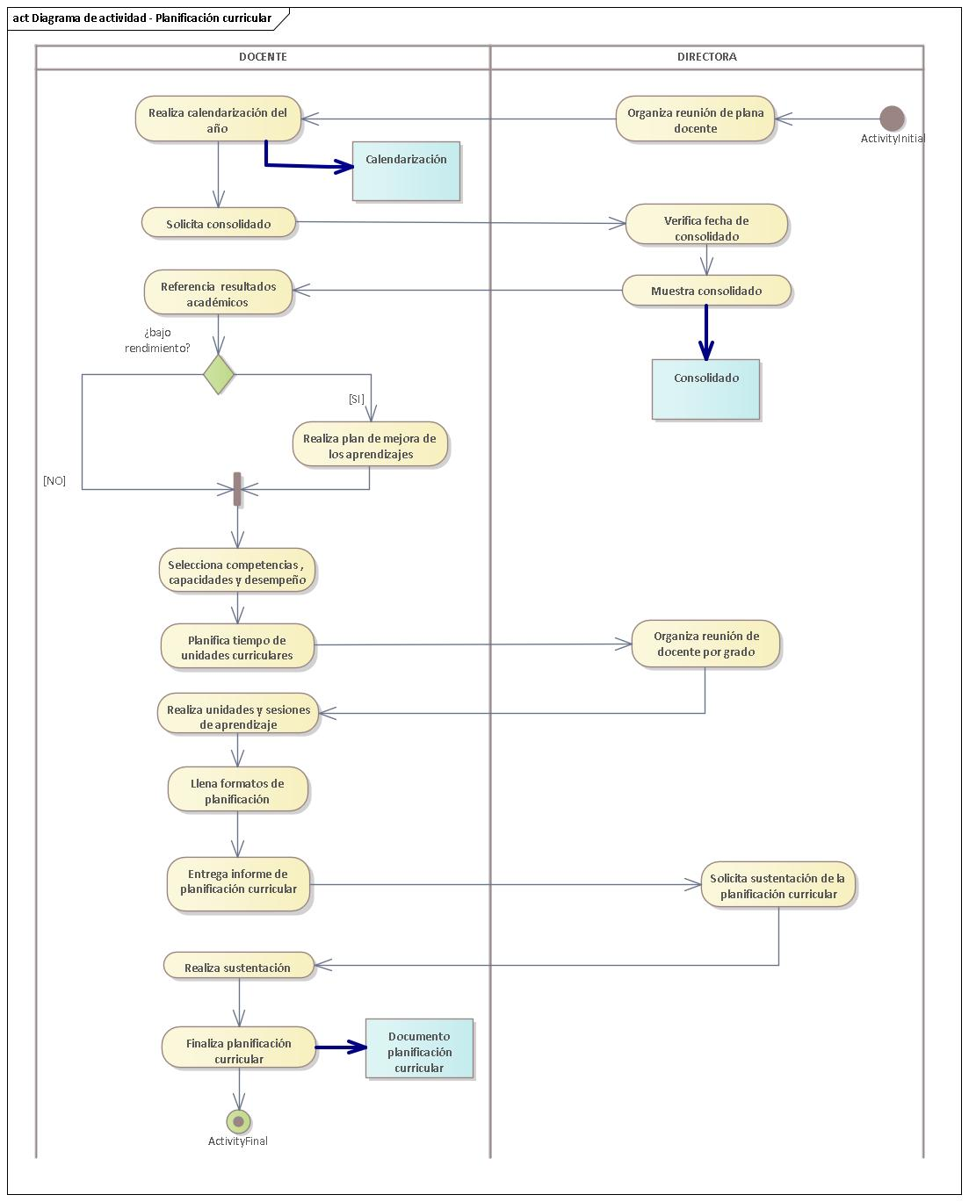

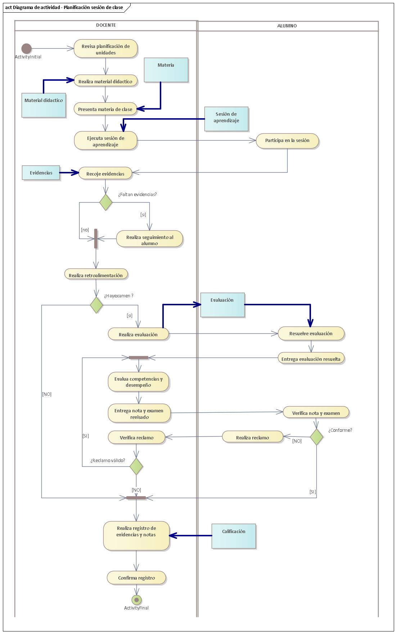

### **Modelo de dominio:**

